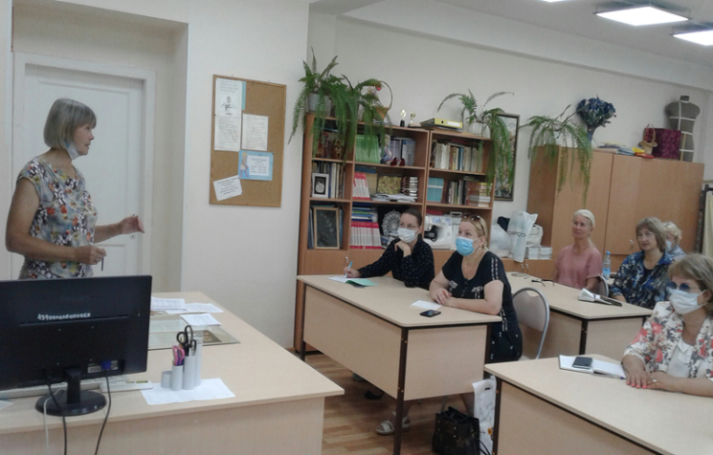
26 августа 2021 г. в МБОУ «Лицей № 130 им. академика М. А. Лаврентьева» состоялось совещание учителей технологии Советского района города Новосибирска. Присутствовали учителя из 13 образовательных организаций в количестве 19 человек.
На совещании утвержден план работы на 2021-2022 учебный год с учетом единой методической темы «Формирование функциональной грамотности обучающихся» и рассмотрены следующие вопросы:
- Переориентация системы основного общего образования на развитие функциональной грамотности обучающихся (по материалам методических сессий: ГАУ ДПО НСО НИПКиПРО КПиТО «Возможности формирования функциональной грамотности в процессе технологического образования» (31.03.2021г.); «Формирование и оценка функциональной грамотности обучающихся: воспитательный аспект» (23.08.2021 г.);

- Задания для поведения мягкой диагностики функциональной грамотности в сентябре 2020 г.;

- Планирование методических совещаний по вопросам формирования, системы оценки функциональной грамотности обучающихся и обмена опытом среди педагогов района с целью устранения выявленных образовательных дефицитов.

Руководитель РМО
Жучкова Н.Я.

